Specifikáció

Rakásolható tantermi csővázas szék (6. korcsoport)
……. db

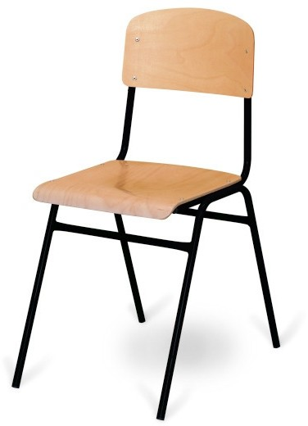

Termék jellemzői:

- vázszerkezete 25x1,5 mm-es hajlított acélcső, lábak között hegesztett keresztmerevítőkkel, négylábú kivitel
- rakásolható
- vázszerkezet végei a kiesést akadályozó bordákkal ellátott szürke (nyomot nem hagyó) műanyag dugókkal zártak
- ülésmélyített, hajlított orr-részű, kétszer lakkozott rétegelt lemezülés, ívelt támla
- ülésmagasság: 46 cm
- terhelhetőség: 110 kg
A székvázat fekete színnel kérjük

Garancia
Helyszíni szállítással összeszerelve

Szállítás: 6724 Szeged, Mars tér 7.

